Trường:……………………………..  Tổ: TOÁN  Ngày soạn: …../…../2021  Tiết: | Họ và tên giáo viên: ……………………………  Ngày dạy đầu tiên:……………………………..
ÔN TẬP CHƯƠNG V
Môn học/Hoạt động giáo dục: Toán - ĐS: 10
Thời gian thực hiện: ..... tiết
I. MỤC TIÊU
1. Kiến thức
- Ôn lại tần số, tần suất của một lớp (trong một bảng phân bố tần số, tần suất ghép lớp).
- Ôn lại bảng phân bố tần số, bảng phân bố tần suất.
- Các số đặc trưng của dãy các số liệu thống kê (Số trung bình cộng; số trung vị; mốt; phương sai và độ lệch chuẩn).
2. Năng lực
- Năng lực tự học:Học sinh xác định đúng đắn động cơ thái độ học tập; tự đánh giá và điềuchỉnh được kế hoạch học tập; tự nhận ra được sai sót và cách khắc phục sai sót.
- Năng lực giải quyết vấn đề: Biết tiếp nhận câu hỏi, bài tập có vấn đề hoặc đặt ra câu hỏi. Phân tích được các tình huống trong học tập.
- Năng lực tự quản lý: Làm chủ cảm xúc của bản thân trong quá trình học tập vào trong cuộc sống; trưởng nhóm biết quản lý nhóm mình, phân công nhiệm vụ cụ thể cho từng thành viên nhóm, các thành viên tự ý thức được nhiệm vụ của mình và hoàn thành được nhiệm vụ được giao.
- Năng lực giao tiếp: Tiếp thu kiến thức trao đổi học hỏi bạn bè thông qua hoạt động nhóm; có thái độ tôn trọng, lắng nghe, có phản ứng tích cực trong giao tiếp.
- Năng lực hợp tác: Xác định nhiệm vụ của nhóm, trách nhiệm của bản thân đưa ra ý kiến đóng góp hoàn thành nhiệm vụ của chủ đề.
- Năng lực sử dụng ngôn ngữ: Học sinh nói và viết chính xác bằng ngôn ngữ Toán học.
3. Phẩm chất
- Rèn luyện tính cẩn thận, chính xác. Tư duy các vấn đề toán học một cách lôgic và hệ thống.
- Chủ động phát hiện, chiếm lĩnh tri thức mới, biết quy lạ về quen, có tinh thần trách nhiệm hợp tác xây dựng cao.
- Chăm chỉ tích cực xây dựng bài, chủ động chiếm lĩnh kiến thức theo sự hướng dẫn của GV.
- Năng động, trung thựcsáng tạo trong quá trình tiếp cận tri thức mới ,biết quy lạ về quen, có tinh thần hợp tác xây dựng cao.
- Hình thành tư duy logic, lập luận chặt chẽ, và linh hoạt trong quá trình suy nghĩ.
II. THIẾT BỊ DẠY HỌC VÀ HỌC LIỆU
Giáo viên
- Hệ thống câu hỏi các kiến thức bài học; máy chiếu
- Chọn lọc bài tập thông qua các phiếu học tập.
- PP dạy học nhóm; PP giải quyết vấn đề
Học sinh
+ Tìm hiểu trước trước bài học
+ Chuẩn bị bảng phụ, bảng nhóm, bút viết bảng, máy tính cầm tay.
III. TIẾN TRÌNH DẠY HỌC :
1.HOẠT ĐỘNG 1: MỞ ĐẦU
a) Mục tiêu: Ôn tập các kiến thức về tần số, tần suất, các số đặc trưng của dãy các số liệu thống kê.
b) Nội dung: GV hướng dẫn, tổ chức học sinh ôn tập, tìm tòi các kiến thức liên quan bài học đã biết
Câu hỏi 1: Giả sử dãy số liệu thống kê đã cho có giá trị khác nhau . Gọi là một giá trị bất kì trong giá trị đó.
a, Nêu cách tìm tần số
b, Công thức tính tần suất
c, Công thức tính số trung bình cộng
d, Công thức tính phương sai của dãy số liệu đã cho.
Câu hỏi 2: Giả sử dãy số liệu thống kê đã cho được phân vào lớp . Xét lớp thứ trong lớp đó, Gọi là giá trị đại diện của lớp thứ đó.
a, Nêu cách tìm tần số
b, Công thức tính tần suất
c, Công thức tính số trung bình cộng
d, Công thức tính phương sai của dãy số liệu đã cho.
c) Sản phẩm:
Câu trả lời của HS
Câu hỏi 1: Giả sử dãy số liệu thống kê đã cho có giá trị khác nhau . Gọi là một giá trị bất kì trong giá trị đó.
a, Nêu cách tìm tần số : Tần số là số lần xuất hiện của giá trị trong dãy số liệu thống kê
b, Công thức tính tần suất :
c, Công thức tính số trung bình cộng :
d, Công thức tính phương sai của dãy số liệu đã cho.
Câu hỏi 2: Giả sử dãy số liệu thống kê đã cho được phân vào lớp . Xét lớp thứ trong lớp đó, Gọi là giá trị đại diện của lớp thứ đó.
a, Nêu cách tìm tần số : Tần số là số lần xuất hiện của các giá trị trong lớp thứ của dãy số liệu thống kê
b, Công thức tính tần suất :
c, Công thức tính số trung bình cộng :
d, Công thức tính phương sai của dãy số liệu đã cho.
d) Tổ chức thực hiện:
*) Chuyển giao nhiệm vụ : GV nêu câu hỏi
*) Thực hiện: HS suy nghĩ độc lập
*) Báo cáo, thảo luận:
- GV gọi lần lượt 2 hs, lên bảng trình bày câu trả lời của mình (nêu rõ công thức tính trong từng trường hợp),
- Các học sinh khác nhận xét, bổ sung để hoàn thiện câu trả lời.
*) Đánh giá, nhận xét, tổng hợp:
- GV đánh giá thái độ làm việc, phương án trả lời của học sinh, ghi nhận và tổng hợp kết quả.
- Dẫn dắt vào bài mới.
Trên cơ sở lý thuyết và các công thức đã học chúng ta sẽ khai thác trên từng bảng số liệu cụ thể?
2.HOẠT ĐỘNG 2: HÌNH THÀNH KIẾN THỨC MỚI
HĐ1. Bài tập 3 (SGK trang 129)
a) Mục tiêu: Rèn luyện kỹ năng lập và đọc bảng phân bố tần số và tần suất.
b) Nội dung: GV yêu cầu đọc đề toán SGK, giải bài toán
Kết quả điều tra 59 hộ gia đình ở một vùng dân cư về số con của mỗi hộ gia đình được ghi trong bảng sau:
3 | 2 | 1 | 1 | 1 | 1 | 0 | 2 | 4 | 0 | 3 | 0
1 | 3 | 0 | 2 | 2 | 2 | 1 | 3 | 2 | 2 | 3 | 3
2 | 2 | 4 | 3 | 2 | 2 | 4 | 3 | 2 | 4 | 1 | 3
0 | 1 | 3 | 2 | 3 | 1 | 4 | 3 | 0 | 2 | 2 | 1
2 | 1 | 2 | 0 | 4 | 2 | 3 | 1 | 1 | 2 | 0
a) Lập bảng phân bố tần số và tần suất;
b) Nêu nhận xét về số con của 59 gia đình đã được điều tra;
c) Tính số trung bình cộng, số trung vị, mốt của các số liệu thống kê đã cho.
c) Sản phẩm:
a) Lập bảng phân bố tần số và tần suất;
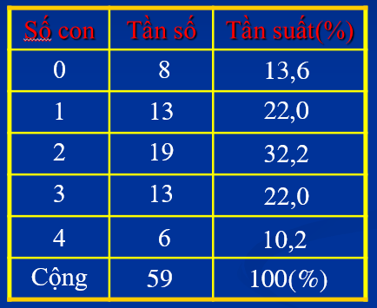
b) Nêu nhận xét về số con của 59 gia đình đã được điều tra;
+ Chiếm tỉ lệ thấp nhất (10,2%) là những gia đình có 4 con.
+ Chiếm tỉ lệ cao nhất (32,2%) là những gia đình có 2 con.
+ Phần đông (76,2%) là những gia đình có từ 1 đến 3 con.
c) Tính số trung bình cộng, số trung vị, mốt của các số liệu thống kê đã cho.
Tính số trung bình cộng
Số trung vị: ta có n = 59 nên
Mốt:
d) Tổ chức thực hiện
Chuyển giao | - GV trình chiếu nội dung câu hỏi và yêu cầu HS thảo luận cặp đôi  - HS quan sát và thực hiện yêu cầu của GV
Thực hiện | - HS thảo luận cặp đôi thực hiện nhiệm vụ  - GV theo dõi, hỗ trợ , hướng dẫn các nhóm
Báo cáo thảo luận | - GV gọi lần lượt 3 HS lên bảng trình bày lời giải cho a), b), c)  - HS khác theo dõi, nhận xét, hoàn thiện sản phẩm
Đánh giá, nhận xét, tổng hợp | - GV nhận xét thái độ làm việc, phương án trả lời của học sinh, ghi nhận và tuyên dương học sinh có câu trả lời tốt nhất. Động viên các học sinh còn lại tích cực, cố gắng hơn trong các hoạt động học tiếp theo  - Chốt kiến thức và các bước thực hiện để giải bài toán.
HĐ2. Bài tập 4 (SGK trang 129)
a) Mục tiêu: Rèn luyện kỹ năng lập và đọc bảng phân bố tần số và tần suất ghép lớp.
b) Nội dung:
Rèn luyện kỹ năng lập và đọc bảng phân bố tần số và tần suất.
Khối lượng (tính theo gam) của nhóm cá thứ 1:
645 | 650 | 645 | 644 | 650 | 635 | 650 | 654
650 | 650 | 650 | 643 | 650 | 630 | 647 | 650
645 | 650 | 645 | 642 | 652 | 635 | 647 | 652
Khối lượng (tính theo gam) của nhóm cá thứ 2:
640 | 650 | 645 | 650 | 643 | 645 | 650 | 650 | 642
640 | 650 | 645 | 650 | 641 | 650 | 650 | 649 | 645
640 | 645 | 650 | 650 | 644 | 650 | 650 | 645 | 640

a). Lập bảng phân bố tần số và tần suất ghép lớp theo nhóm cá thứ 1 với các lớp là: [630; 635); [635; 640); [640; 645); [645; 650); [650; 655];
b). Lập bảng phân bố tần số và tần suất ghép lớp theo nhóm cá thứ 2 với các lớp là: [638; 642); [642; 646); [646; 650); [650; 654];
c). Mô tả bảng phân bố tần suất ghép lớp đã được lập ở câu a) bằng cách vẽ biểu đồ tần suất hình cột và đường gấp khúc tần suất.
d). Mô tả bảng phân bố tần số ghép lớp đã được lập ở câu b) bằng cách vẽ biểu đồ tần số hình cột và đường gấp khúc tần số.
e). Tính số TBC, phương sai và độ lệch chuẩn của các bảng phân bố tần số và tần suất ghép lớp đã được lập (PS, ĐLC tính chính xác đến chữ số hàng phần trăm). Từ đó xem xét nhóm cá nào có khối lượng đồng đều hơn?
c) Sản phẩm:
a) Bảng phân bố tần số và tần suất ghép lớp theo nhóm cá thứ 1
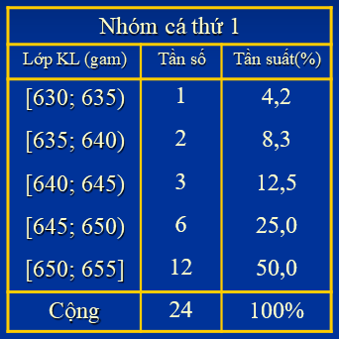
b) Bảng phân bố tần số và và tần suất ghép lớp theo nhóm cá thứ 2
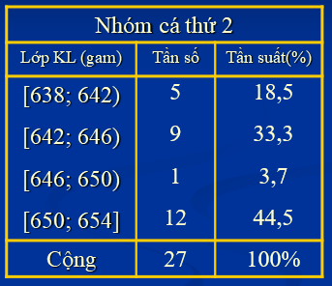
c) Biểu đồ tần suất hình cột và đường gấp khúc tần suất
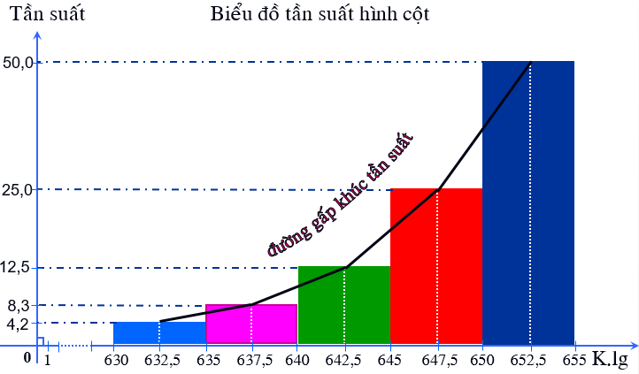
d) Biểu đồ tần số hình cột và đường gấp khúc tần số
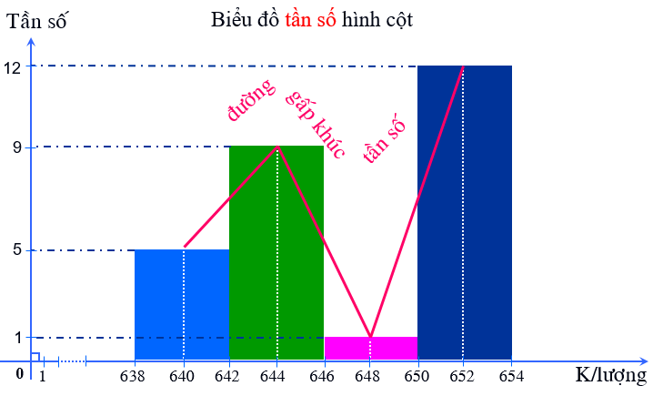
e) Tìm số trung bình cộng, phương sai và độ lệch chuẩn
- Đối với bảng số liệu (nhóm cá thứ 1):
- Đối với bảng số liệu (nhóm cá thứ 2), ta có:
Từ kết quả trên ta thấy: Hai nhóm cá có khối lượng được đo theo cùng một đơn vị đo, khối lượng trung bình của chúng xấp xỉ nhau. Nhóm cá thứ 2 có phương sai bé hơn. Suy ra rằng nhóm cá thứ 2 có khối lượng đồng đều hơn.
d) Tổ chức thực hiện
Chuyển giao | - GV trình chiếu nội dung câu hỏi và yêu cầu HS thảo luận cặp đôi  - HS quan sát và thực hiện yêu cầu của GV
Thực hiện | - HS thảo luận cặp đôi thực hiện nhiệm vụ.  - GV quan sát, theo dõi các nhóm. Giải thích câu hỏi nếu các nhóm chưa hiểu nội dung các vấn đề nêu ra
Báo cáo thảo luận | - Các cặp thảo luận đưa ra cách giải quyết các câu hỏi của đề yêu cầu  - Thực hiện được câu hỏi và viết câu trả lời vào bảng phụ.  - GV gọi lần lượt 5 HS lên bảng trình bày lời giải cho a), b), c), d), e)  - HS khác theo dõi, nhận xét, hoàn thiện sản phẩm
Đánh giá, nhận xét, tổng hợp | - GV nhận xét thái độ làm việc, phương án trả lời của học sinh, ghi nhận và tuyên dương học sinh có câu trả lời tốt nhất. Động viên các học sinh còn lại tích cực, cố gắng hơn trong các hoạt động học tiếp theo  - Trên cơ sở câu trả lời của học sinh, GV kết luận, chốt kiến thức và các bước thực hiện để giải bài toán.
3. HOẠT ĐỘNG 3: LUYỆN TẬP
Mục tiêu: HS biết áp dụng các kiến thức về tính
Nội dung | Phiếu học tập 1
Sản phẩm | Thể hiện trên bảng nhóm của học sinh
Tổ chức thực hiện | Chuyển giao:  GV: Chia lớp thành 4 nhóm. Phát phiếu học tập 1  HS: Nhận nhiệm vụ,
Tổ chức thực hiện | Thực hiện:  GV: điều hành, quan sát, hỗ trợ  HS: 4 nhóm tự phân công nhóm trưởng, hợp tác thảo luận thực hiện nhiệm vụ. Ghi kết quả vào bảng nhóm.
Tổ chức thực hiện | Báo cáo thảo luận:  Đại diện nhóm trình bày kết quả thảo luận  Các nhóm khác theo dõi, nhận xét, đưa ra ý kiến phản biện để làm rõ hơn các vấn đề
Tổ chức thực hiện | Đánh giá, nhận xét, tổng hợp:  GV nhận xét thái độ làm việc, phương án trả lời của các nhóm học sinh, ghi nhận và tuyên dương nhóm học sinh có câu trả lời tốt nhất.  Hướng dẫn HS chuẩn bị cho nhiệm vụ tiếp theo
PHIẾU HỌC TẬP 1
Bài 1: Số lượng khách đến tham quan một điểm du lịch trong 12 tháng được thống kê như ở bảng sau:
Tháng | 1 | 2 | 3 | 4 | 5 | 6 | 7 | 8 | 9 | 10 | 11 | 12
Số khách | 430 | 550 | 430 | 520 | 550 | 515 | 550 | 110 | 520 | 430 | 550 | 880
Lập bảng phân bố tần số - tần suất
Lời giải
a) Bảng phân bố tần số - tần suất
Số lượng khách ( người ) | Tần số | Tần suất%
110 | 1 | 8,3
430 | 3 | 24,9
515 | 1 | 8,3
520 | 2 | 16,8
550 | 4 | 33,4
800 | 1 | 8,3
Cộng | N= 12 | 100%
Bài 2: Cho các số liệu thống kê ghi trong bảng sau :
Thành tích chạy 500m của học sinh lớp 10A ở trường THPT C. ( đơn vị : giây )
6,3 | 6,2 | 6,5 | 6,8 | 6,9 | 8,2 | 8,6 | 6,6 | 6,7 | 7,0 | 7,1
8,5 | 7,4 | 7,3 | 7,2 | 7,1 | 7,0 | 8,4 | 8,1 | 7,1 | 7,3 | 7,5
8,7 | 7,6 | 7,7 | 7,8 | 7,5 | 7,7 | 7,8 | 7,2 | 7,5 | 8,3 | 7,6

a) Lập bảng phân bố tần số - tần suất ghép lớp với các lớp :
[ 6,0 ; 6,5 ) ; [ 6,5 ; 7,0 ) ; [ 7,0 ; 7,5 ) ; [ 7,5 ; 8,0 ) ; [ 8,0 ; 8,5 ) ; [ 8,5 ; 9,0 ]
b) Vẽ đường gấp khúc tần suất
Lời giải
a) Bảng phân bố tần số - tần suất ghéo lớp là
Lớp Thành Tích ( m ) | Tần số | Tần suất %
[6,0; 6,5) | 2 | 6,0
[6,5; 7,0) | 5 | 15,2
[7,0; 7,5) | 10 | 30,4
[7,5; 8,0) | 9 | 27,4
[8,0; 8,5) | 4 | 12,0
[8,5; 9,0] | 3 | 9,0
 | N= 33 | 100%
b) Ta có
Lớp Thành Tích ( m ) | Giá trị đại diện | Tần suất %
[6,0; 6,5) | 6,25 | 6,0
[6,5; 7,0) | 6,75 | 15,2
[7,0; 7,5) | 7,25 | 30,4
[7,5; 8,0) | 7,75 | 27,4
[8,0; 8,5) | 8,25 | 12,0
[8,5; 9,0] | 8,75 | 9,0
Đường gấp khúc tần suất ghép lớp là
Bài 3: Cho các số liệu thống kê về sản lượng chè thu được trong 1năm ( kg/sào) của 20 hộ gia đình
111 | 112 | 112 | 113 | 114 | 114 | 115 | 114 | 115 | 116
112 | 113 | 113 | 114 | 115 | 114 | 116 | 117 | 113 | 115
a) Lập bảng phân bố tần số - tần suất
b) Tìm số trung bình, trung vị, mốt
Lời giải
Bảng phân bố tần số - tần suất:
Giá trị x | Tần số | Tần suất (%)
111  112  113  114  115  116  117 | 1  3  4  5  4  2  1 | 5  15  20  25  20  10  5
 | N=20 | 100
b) * Số trung bình:
* Số trung vị: Do kích thước mẫu N = 20 là một số chẵn nên số trung vị là trung bình cộng của hai giá trị đứng thứ và đó là 114 và 114.
Vậy
*Mốt: Do giá trị 114 có tần số lớn nhất là 5 nên ta có: .
4. HOẠT ĐỘNG 4: VẬN DỤNG.
Mục tiêu: Giải quyết một số bài toán ứng dụng trong thực tế
Nội dung | Phiếu học tập 2 (bt 4 sgk tr129)
Sản phẩm | Sản phẩm trình bày của 4 nhóm học sinh
Tổ chức thực hiện | Chuyển giao:  GV: Chia lớp thành 4 nhóm. Phát phiếu học tập 2 cuối tiết 49 của bài  HS: Nhận nhiệm vụ,
Tổ chức thực hiện | Thực hiện:  Các nhóm HS thực hiện tìm tòi, nghiên cứu và làm bài ở nhà .  Chú ý: Việc tìm kết quả tích phân nên sử dụng máy tính cho nhanh chóng.
Tổ chức thực hiện | Báo cáo thảo luận:  HS của đại diện nhóm trình bày sản phẩm vào tiết 50  Các nhóm khác theo dõi, nhận xét, đưa ra ý kiến phản biện để làm rõ hơn các vấn đề
Tổ chức thực hiện | Đánh giá, nhận xét, tổng hợp:  GV nhận xét thái độ làm việc, phương án trả lời của các nhóm học sinh, ghi nhận và tuyên dương nhóm học sinh có câu trả lời tốt nhất.  - Chốt kiến thức tổng thể trong bài học.  - Hướng dẫn HS về nhà tự xây dựng tổng quan kiến thức đã học bằng sơ đồ tư duy.
PHIẾU HỌC TẬP 2
Kết quả:
KHỐI LƯỢNG CỦA NHÓM CÁ 1
Lớp khối lượng (gam)  (x) | Tần số (n) | Tần suất (%) (f)
[ 632,635]  [ 635,640]  [640,645]  [645,650]  [650,655] | 1  2  3  6  12  n = 24 | 4.2  8.3  12.5  25.0  50.0  100%
KHỐI LƯỢNG CỦA NHÓM CÁ 2
Lớp khối lượng (gam)  (x) | Tần số (n) | Tần suất (%) (f)
[638,642]  [642,646]  [646,650]  [650,654] | 5  9  1  12  N = 27 | 18.5  33.3  3.7  44.5  100%
e) Học sinh dựa vào câu a, b tính được ≈ 648g; ≈ 647g
≈ 33.2; ≈ 23.14; ≈ 5.76; ≈ 4.81
>
Nhận xét được: Nhóm cá thứ 2 có phương sai bé hơn nên có khối lượng đồng đều hơn
Vận dụng :
Bài 1: Để so sánh, kiểm định chất lượng học tập của hai lớp 10A và 10B người ta ra một đề kiểm tra một tiết. Thống kê kết quả làm bài kiểm tra của học sinh hai lớp như sau:

Bảng thống kê các điểm số (Xi) của bài kiểm tra
Lớp | Số bài | Số bài kiểm tra đạt điểm Xi
Lớp | Số bài | 1 | 2 | 3 | 4 | 5 | 6 | 7 | 8 | 9 | 10
10A | 46 | 0 | 0 | 2 | 5 | 9 | 9 | 12 | 5 | 4 | 0
10B | 47 | 0 | 0 | 0 | 3 | 6 | 10 | 13 | 8 | 5 | 2
a) Hãy lập bảng phân bố tần suất của số liệu thống kê trên
b) Vẽ biểu đồ phân bố tần suất của hai lớp
c) Vẽ đường gấp khúc tần suất của hai lớp
Bài 2 :Thống kê điểm số của 46 học sinh lớp 10C trong kì thi học kì như sau
3 | 6 | 9 | 7 | 8 | 6 | 7 | 5 | 8 | 5
5 | 4 | 6 | 7 | 4 | 8 | 9 | 6 | 7 | 5
7 | 6 | 5 | 7 | 5 | 8 | 4 | 9 | 5 | 7
5 | 7 | 9 | 7 | 6 | 7 | 8 | 6 | 7 | 5
3 | 4 | 6 | 7 | 4 | 6
a) Lập bảng phân bố tần số
b) Lập bảng phân bố tần suất với các lớp sau: và
c) Vẽ biểu đồ tần suất hình cộp ghép lớp.
Hướng dẫn
Bài 1: a) Bảng phân phối tần suất

Điểm  Lớp | 1 | 2 | 3 | 4 | 5 | 6 | 7 | 8 | 9 | 10
10A | 0 | 0 | 0 | 6,4 | 12,8 | 21,3 | 27,7 | 17 | 10,6 | 4,2
10B | 0 | 0 | 4,3 | 10,9 | 19,6 | 19,6 | 26,1 | 10,9 | 8,6 | 0

b) Biểu đồ phân phối tần suất của hai lớp

c) Đường gấp khúc tần suất
Bài 2: a) Bảng phân bố tần số
Điểm | 1 | 2 | 3 | 4 | 5 | 6 | 7 | 8 | 9 | 10
Tần số | 0 | 0 | 2 | 5 | 9 | 9 | 12 | 5 | 4 | 0
b) Bảng phân bố tần suất
Lớp ghép
Tần suất(%) | 0 | 15,2 | 39,1 | 37 | 8,7

c) Biểu đồ tần suất hình cộp ghép lớp

Ngày ...... tháng ....... năm 2021
TTCM ký duyệt

